附件2

“政务·渝药安”药事服务零售药店

报告操作手册

一、前言

本操作手册旨在为“两品一械”企业用户提供关于“政务·渝药安”企业服务门户监管端（以下简称“企业端”）的详细操作指南，帮助用户熟悉和掌握企业端的各项功能，以便高效地使用该平台完成各类业务操作。

二、系统概述
企业服务门户是由重庆市药监局面向药品、医疗器械、化妆品企业打造的一站式数字化政务服务平台，集业务办理、政策查询和监管协同功能于一体。企业用户通过 “渝快办” 统一身份认证即可安全登录，可实时查收通知公告及药监业务消息，便捷获取政策文件与解读信息。企业服务门户企业端作为“渝快办”事项服务的延伸（补充），提供以下核心功能：药品年度生产计划申报、停产/复产报告提交、药品召回管理，以及药品经营许可证（批发/连锁/零售）补发服务；同时涵盖医疗器械管理者代表信息维护、第二类医疗器械（含体外诊断试剂）产品注册办理、生产状态变更（停产/复产/生产条件变更/产品品种调整）报告、网络销售备案及临床试验检查申请、智慧医疗装备重点培育项目信息填报等业务。企业还可以：在线查阅抽样检验记录、企业基本信息，追踪在办/历史审批进度，处理现场检查整改事项，配置短信接收人、管理电子签章等。后期还将会根据业务需要扩展其他登记服务。
企业用户使用方式：访问渝快办 → 点击登录 → 选择法人用户 → 输入凭证点击登录 → 点击特色专栏 → 点击“政务·渝药安·企业服务” → 完成授权（仅第一次） → 进入企业端 → 使用企业端 → 退出登录。

三、登录与退出

（一）登录

1. 渝快办统一登录

企业用户访问渝快办，点击【登录】按钮，进入渝快办统一登录页面。

渝快办统一登录页面中，选择【法人用户】，然后输入渝快办的账号、密码和验证码。

用户名和密码由渝快办统一分配和设置。

确保输入的信息准确无误，注意区分大小写。

点击【登录】按钮，系统将验证用户身份。如果用户名和密码正确，将成功登录到渝快办，并跳转至企业端；如果输入错误，系统将提示相应的错误信息，请重新核对并输入。
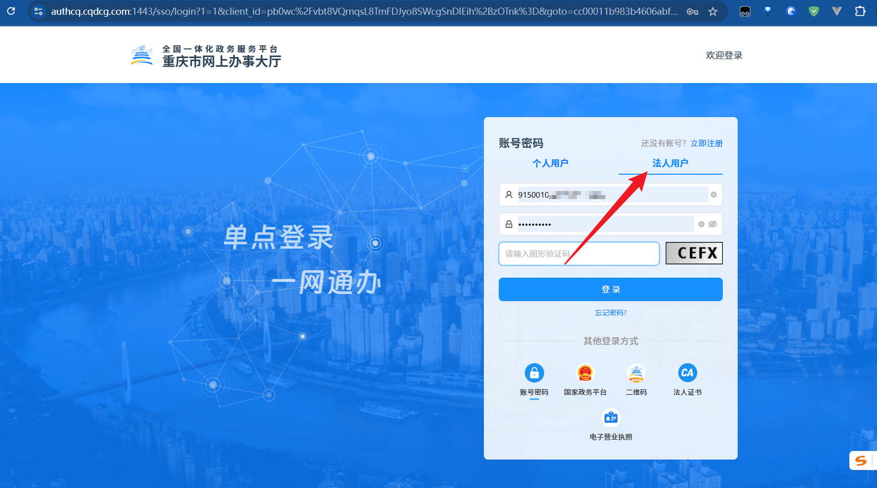

如果是首次登录企业端，将进入授权页面，请勾选“我已阅读并同意”，点击【同意授权】，将跳转至企业端：
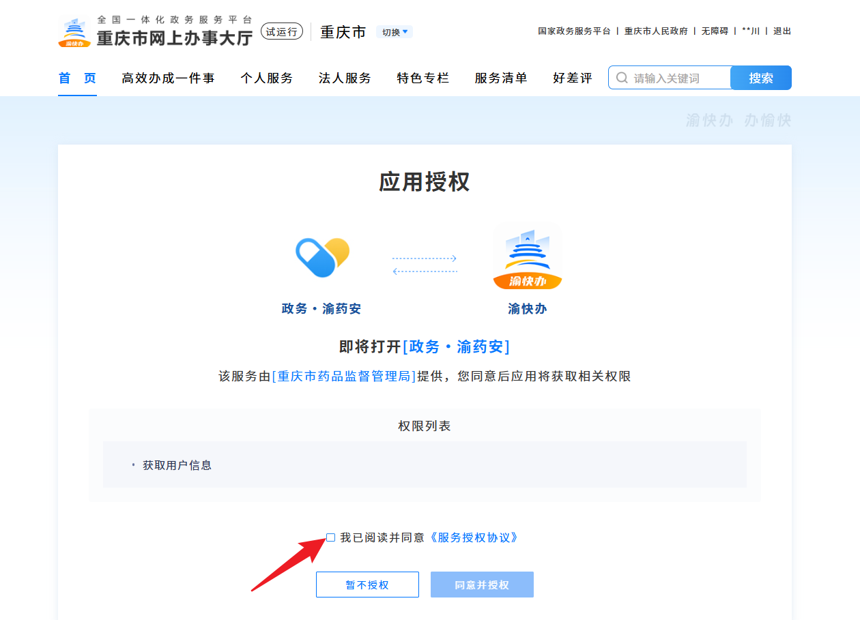

2. 使用渝快办“特色专栏”打开企业端

企业用户可以在特色专栏下直接找到“政务·渝药安·企业服务”的图片链接，已登录的用户点击即可跳转到企业端，未登录用户将在进入渝快办统一登录页面并完成登录（详见上述“渝快办统一登录”）后跳转至企业端：
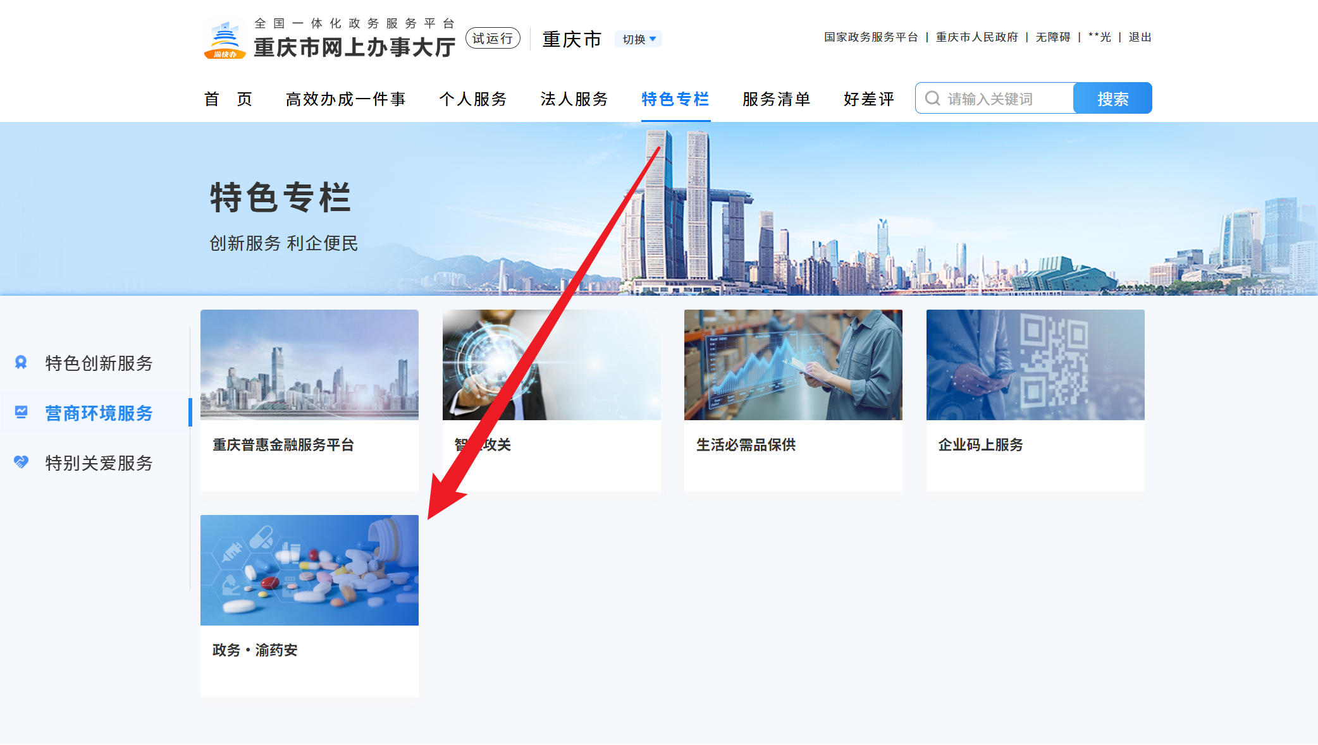

3. 设置短信接收人和电子签章

系统将根据不同类型的消息发送给企业：

普通消息仅发送到企业端的消息中心，用户登录即可查看；

为确保提醒类、预警类消息的送达，系统将以短信方式发送到企业设置的接收人手机上。

如果用户未设置短信接收人，每次登录系统后，将自动弹层以提示用户填写接收人信息。用户填写完后点【确定】以保存；如果暂时不能确定，也可以点击【跳过】按钮先跳过输入：
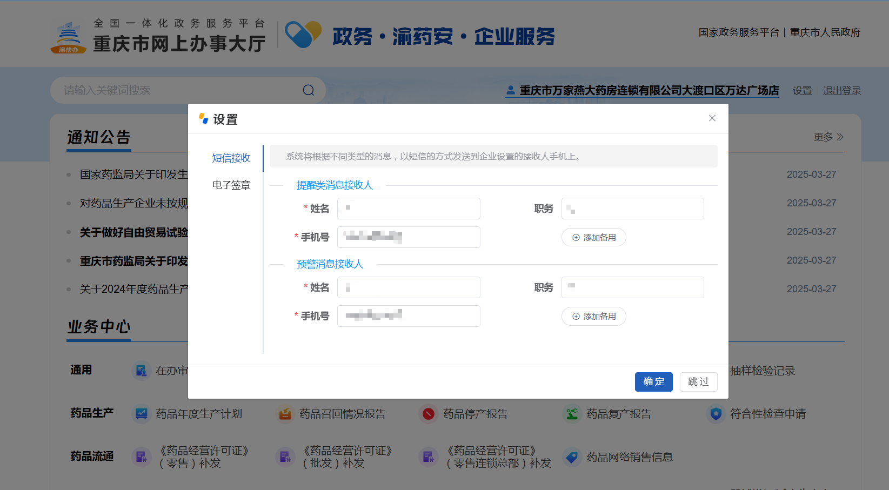

如需设置短信接收人、企业签章，可以在页头区域点击【设置】按钮，在弹层中填写：
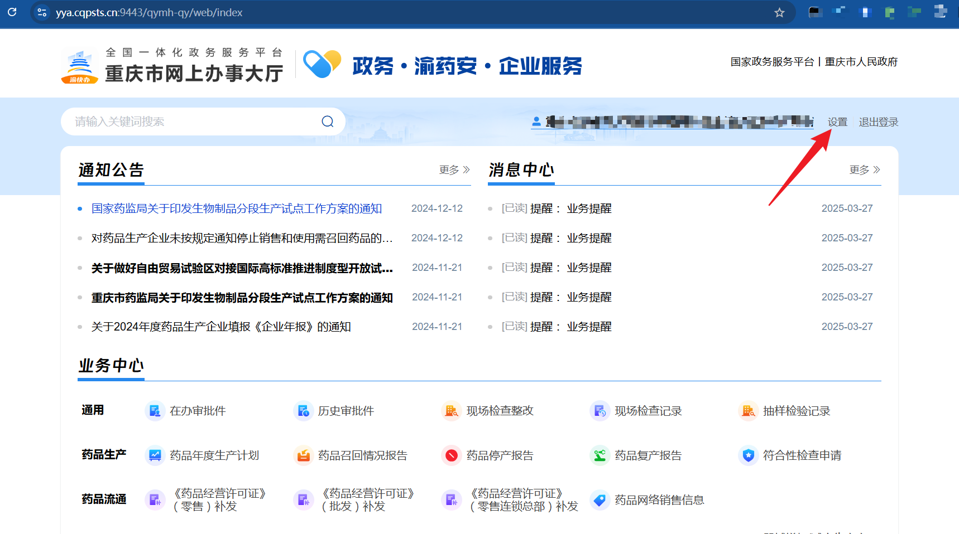

注意：在业务办理完毕后，请务必请尽快完成设置，避免错过重要消息。

（二）退出

1. 点击【退出登录】按钮

登录成功后，在门户页面的右上角有一个【退出登录】按钮，点击即可退出企业端（同时也会退出渝快办）。
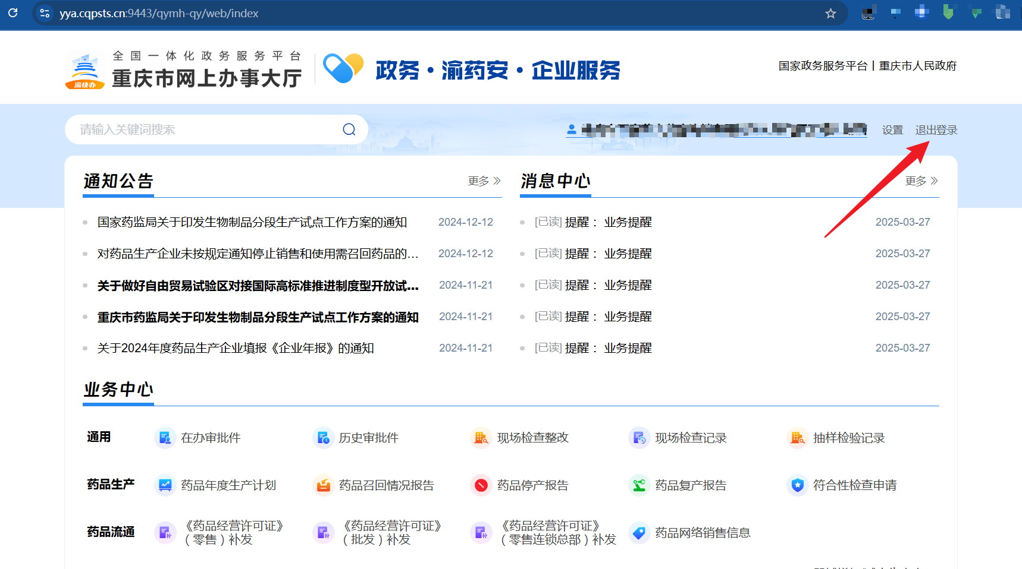

注意： 在业务办理完毕后，请务必退出登录，避免他人使用您的账号胡乱操作。

四、界面导航

（一）顶部导航区

1. 未登录状态

点击【办事大厅】按钮，将跳转渝快办的首页。

点击【国家政务服务平台丨重庆市人民政府】将跳转至相应网站。

在搜索框中输入关键字后点击搜索图标，将为企业搜索重庆市药监局网站中的内容。

点击【统一登录】按钮，将跳转渝快办统一登录页面。
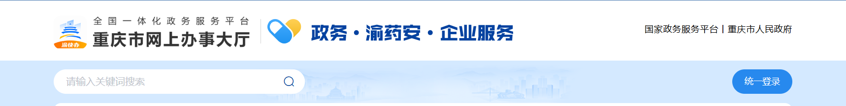

2. 已登录状态

点击【企业名称】，将进入【我的档案】，可以查看企业基本信息、档案信息。

点击【设置】按钮，可以在弹层中设置短信接收人和电子签章。

点击【退出登录】按钮，登录状态将变为退出（即未登录）。

- 除了首页，其他页面的顶部将显示当前路径，点击【首页】可以切换至首页。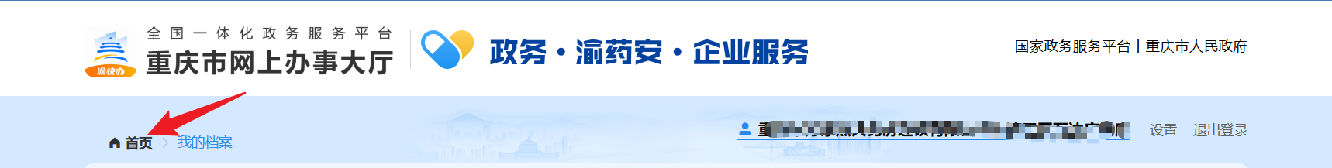

（二）页面主体区域

1. 首页

企业端首页展示企业的最新通知公告、消息以及业务办理的快捷入口。在其他页面点击【首页】按钮，将返回企业端的首页。
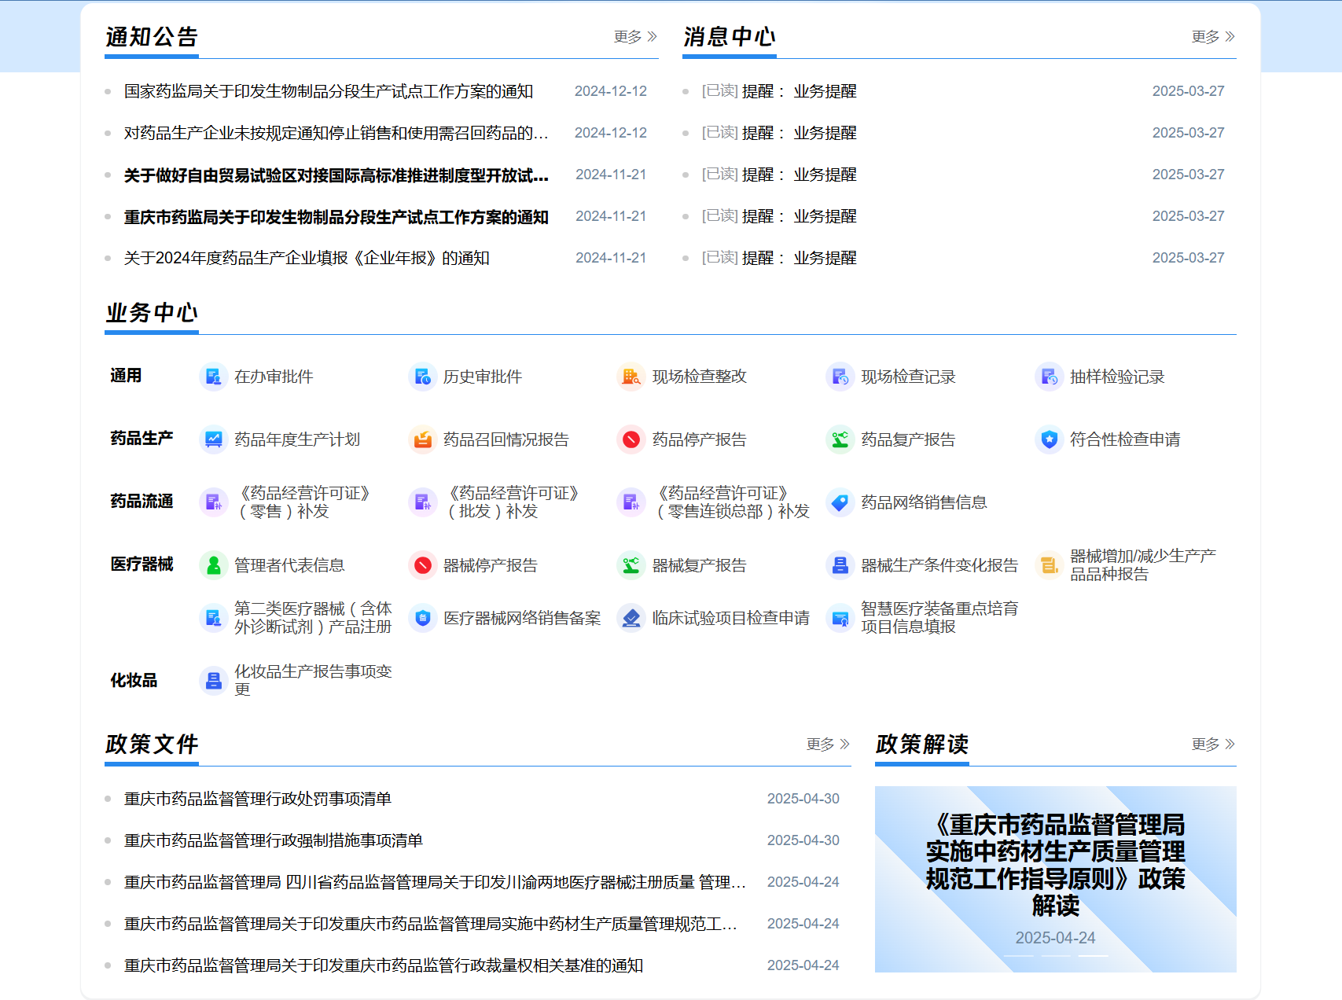

通知公告：展示局端面向企业发布的通知公告，点击【更多】按钮，可以查看全部列表，通知公告分为药品、医疗器械、化妆品等类型。

消息中心：统一展示企业来自药监各业务子系统发送的消息，点击消息可以在弹层中查看【消息详情】，设置已读。
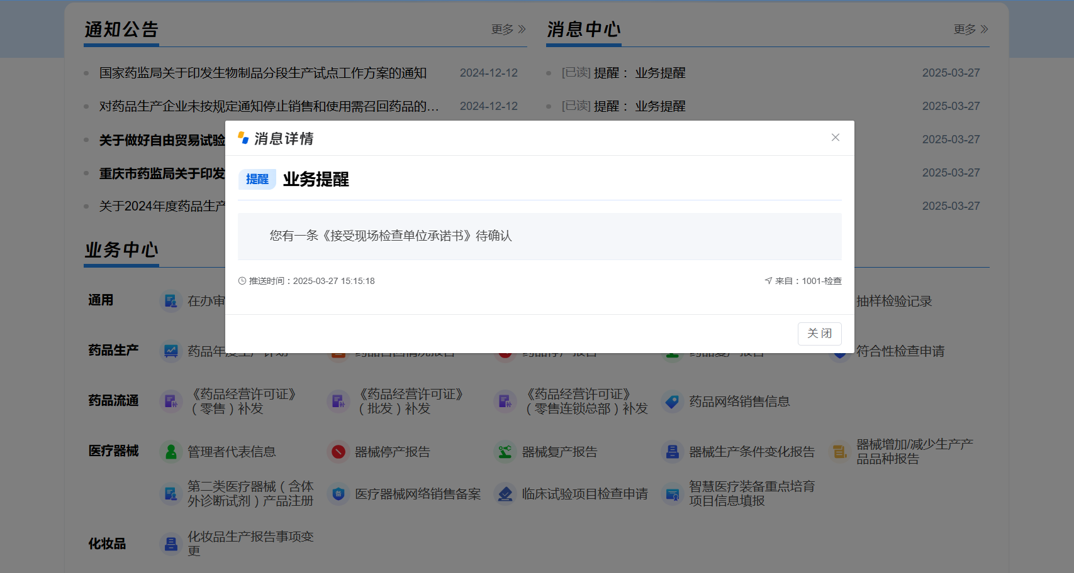

业务中心：统一展示企业业务办理入口，点击需要办理的业务，即可进入业务办理界面。

2. 渝药惠民业务办理

（1）从业务中心进入后，点击【渝药惠民】按钮，会自动跳转至业务办理列表或填报页面
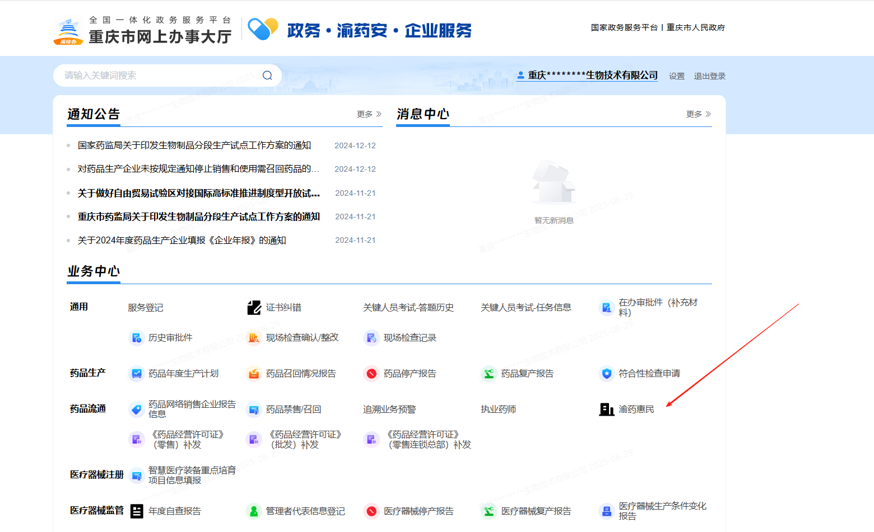

（2）点击【申请】按钮（如有）可以打开填报层；点击操作列中的按钮，可以执行相关操作（修改、删除、停用等）。
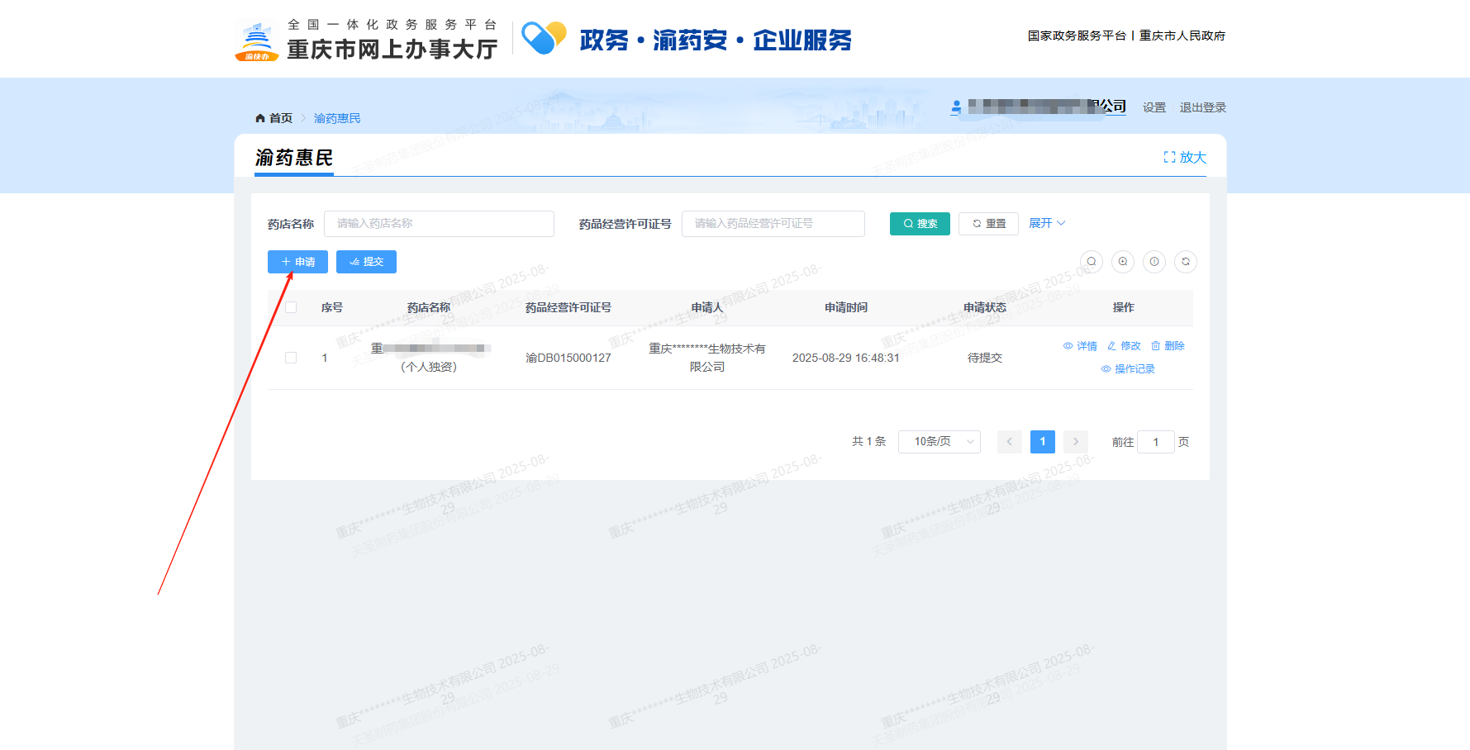

（3）在申请填报页面 输入经营许可证号会自动显示该药店基本信息(药店名称等信息)，然后需要补充填写其他信息并在地图选择药店地理位置，点击确定按钮
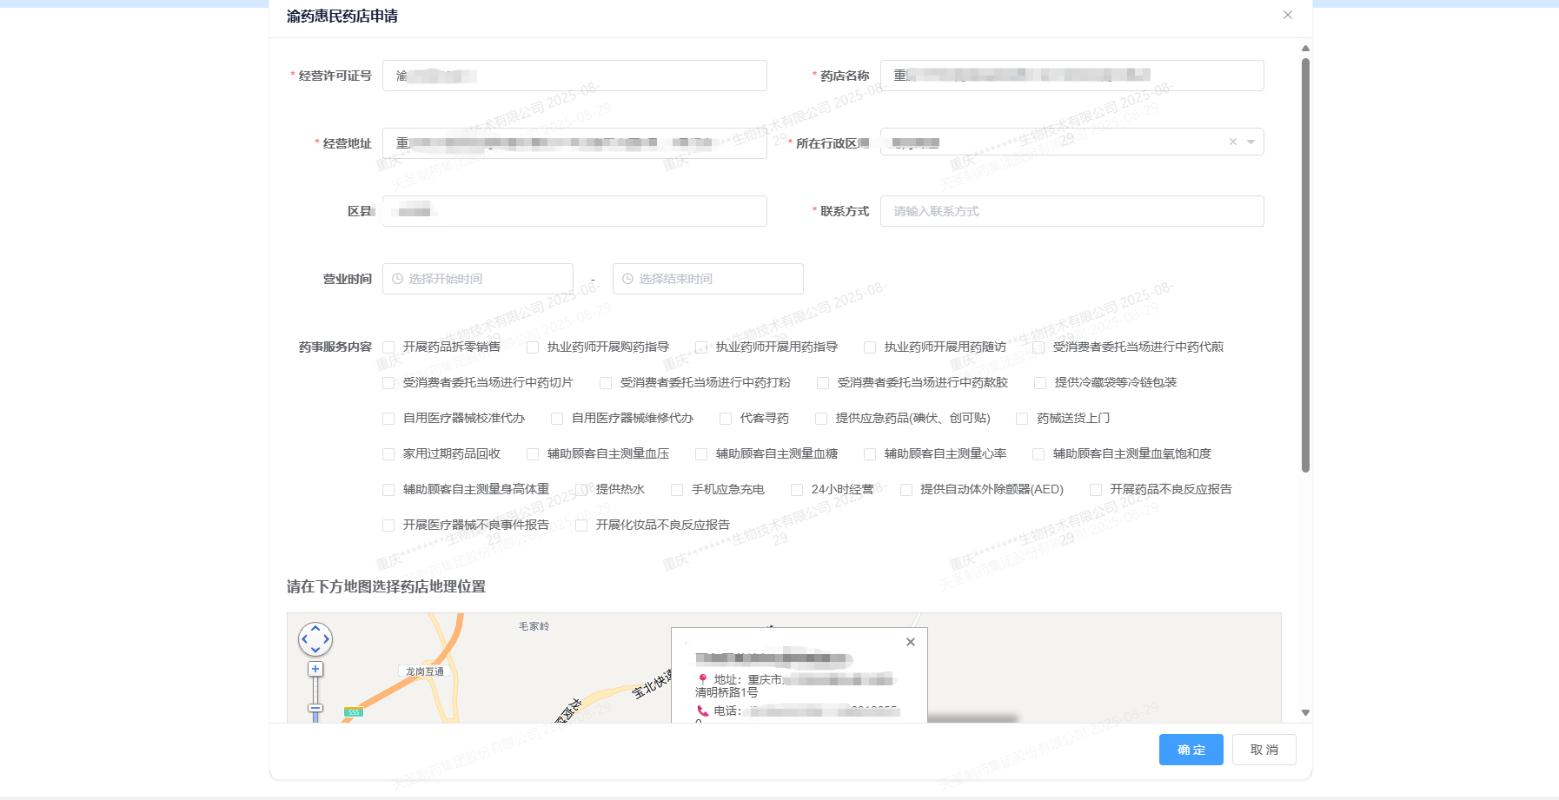

（4）在业务办理列表页面勾选申请的数据项，然后点击提交，申请业务即办理完成，通过申请状态字段可查看该药店审批状态。
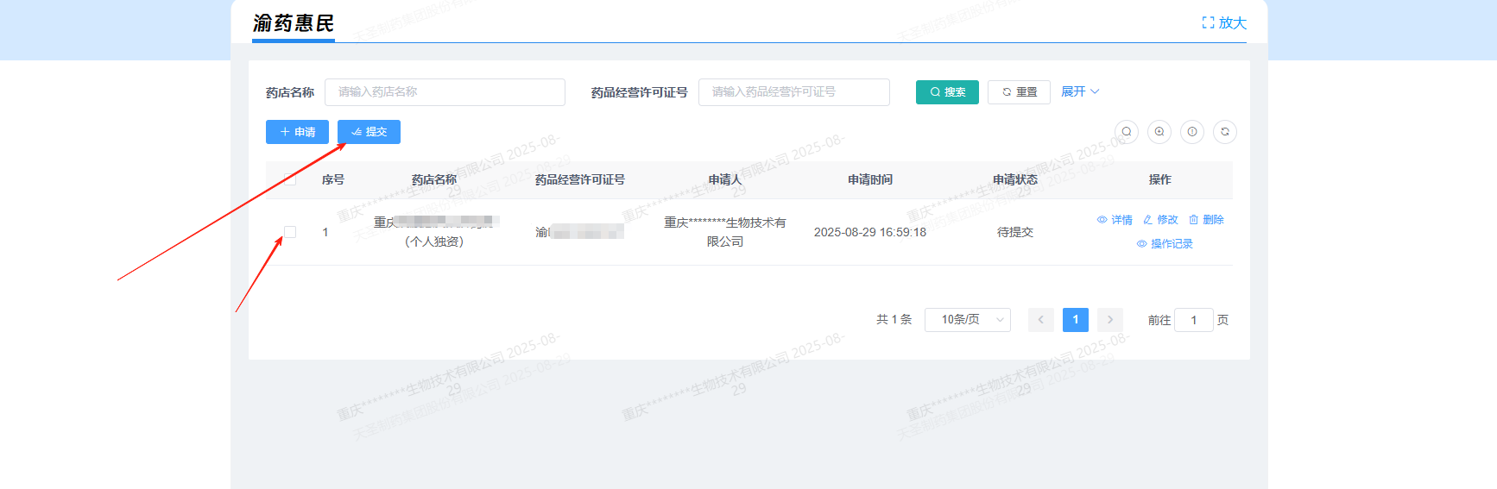

3. 渝药惠民业务变更服务

（1）从渝药惠民办理列表，申请状态显示“审核通过”的数据项目，会显示“变更服务”按钮，点击该按钮，即进入变更渝药惠民药店编辑页面
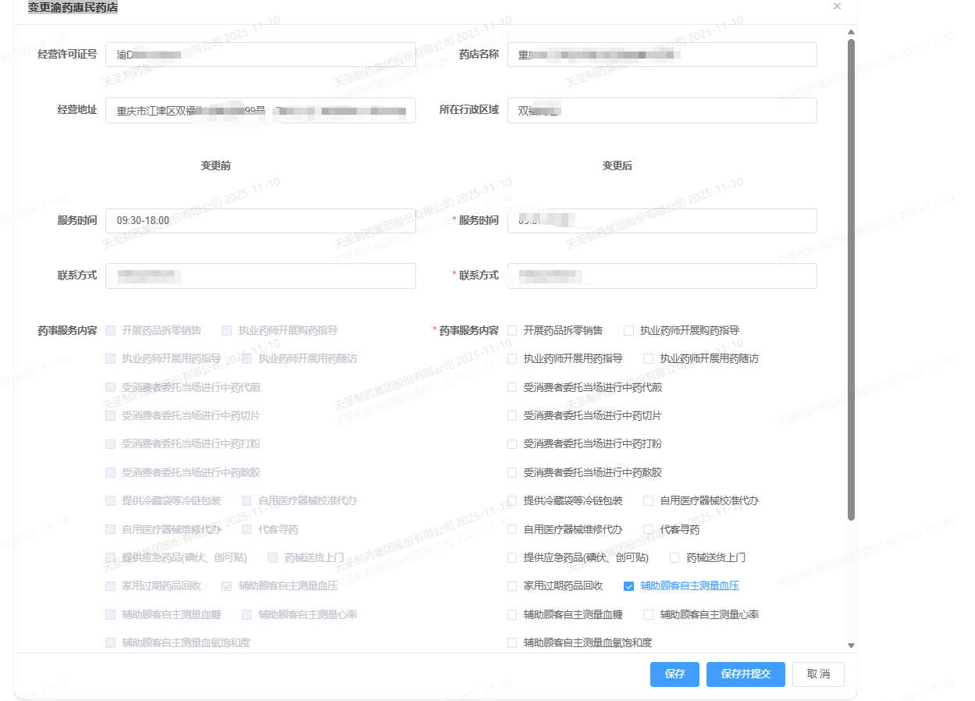

（2）在变更编辑页面，填写需要变更的信息，点击“保存并提交”按钮，数据将进入变更审核流程
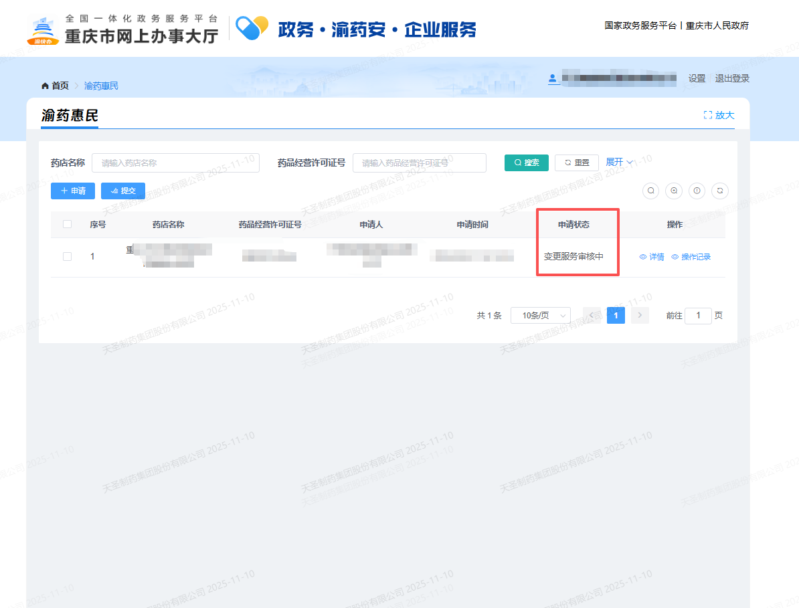

（3）审核通过后，数据状态显示为“审核通过”,即变更成功
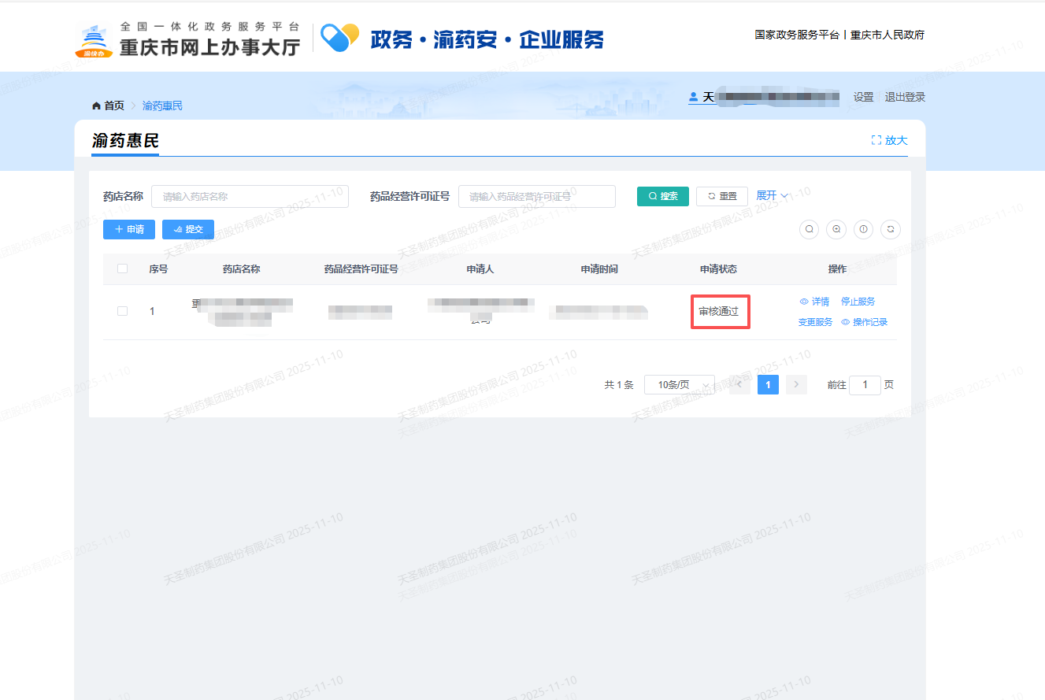

4. 渝药惠民业务停止服务

（1）从渝药惠民办理列表，申请状态显示“审核通过”的数据项目，会显示“停止服务”按钮，点击该按钮，即弹出停止服务确认弹窗
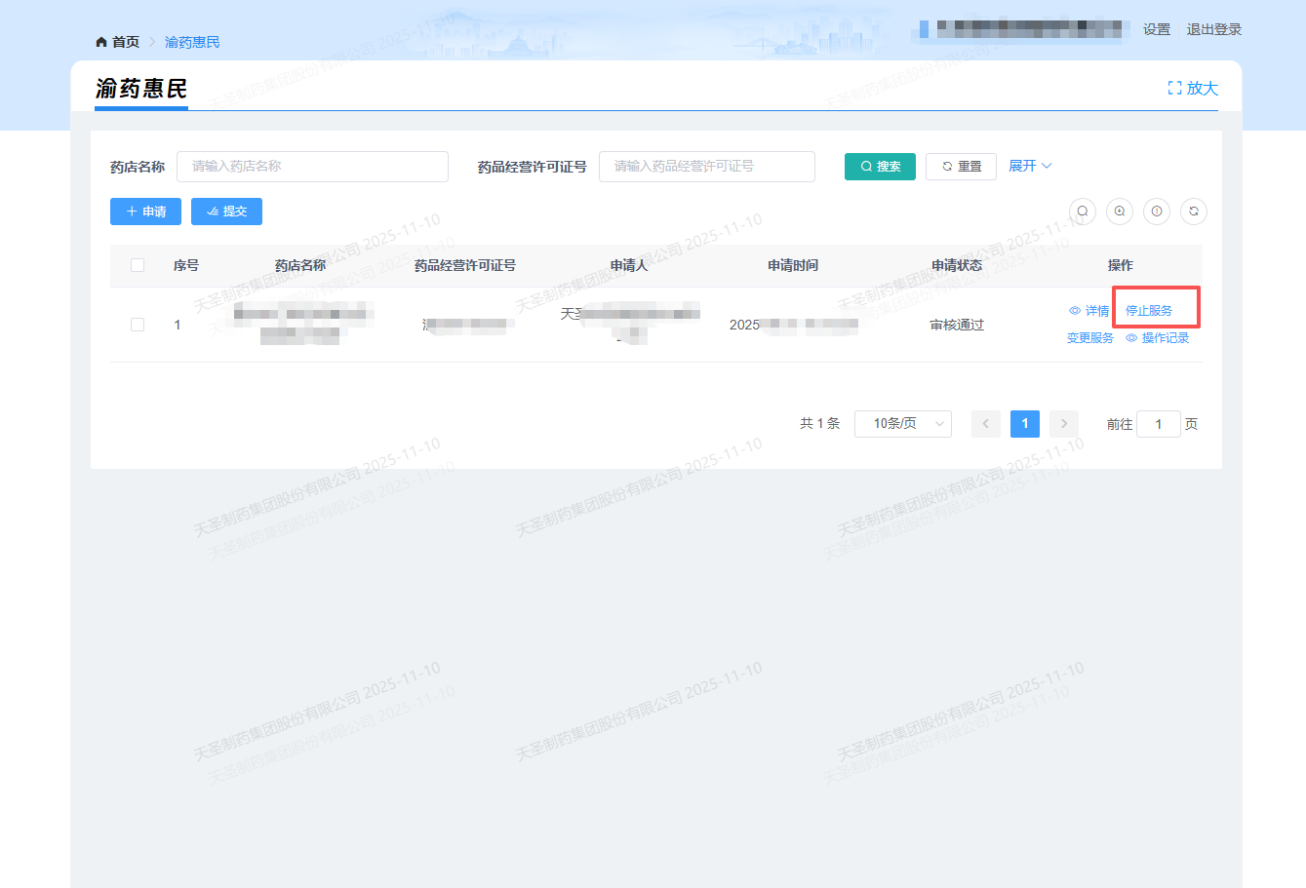

（2）在弹窗中点击确定即进入“停止服务”注销流程
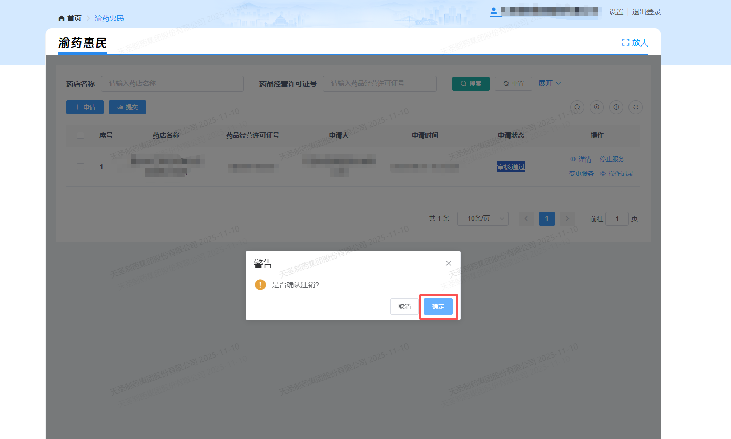

（3）审核通过后，状态显示为“停止服务”，即停止服务审核成功
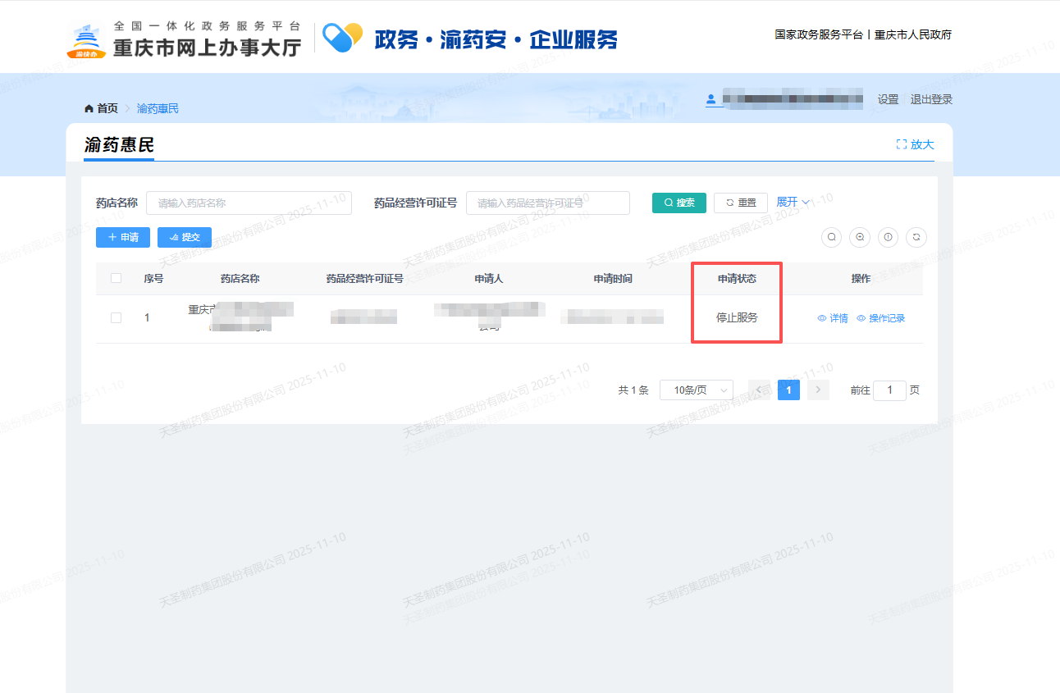
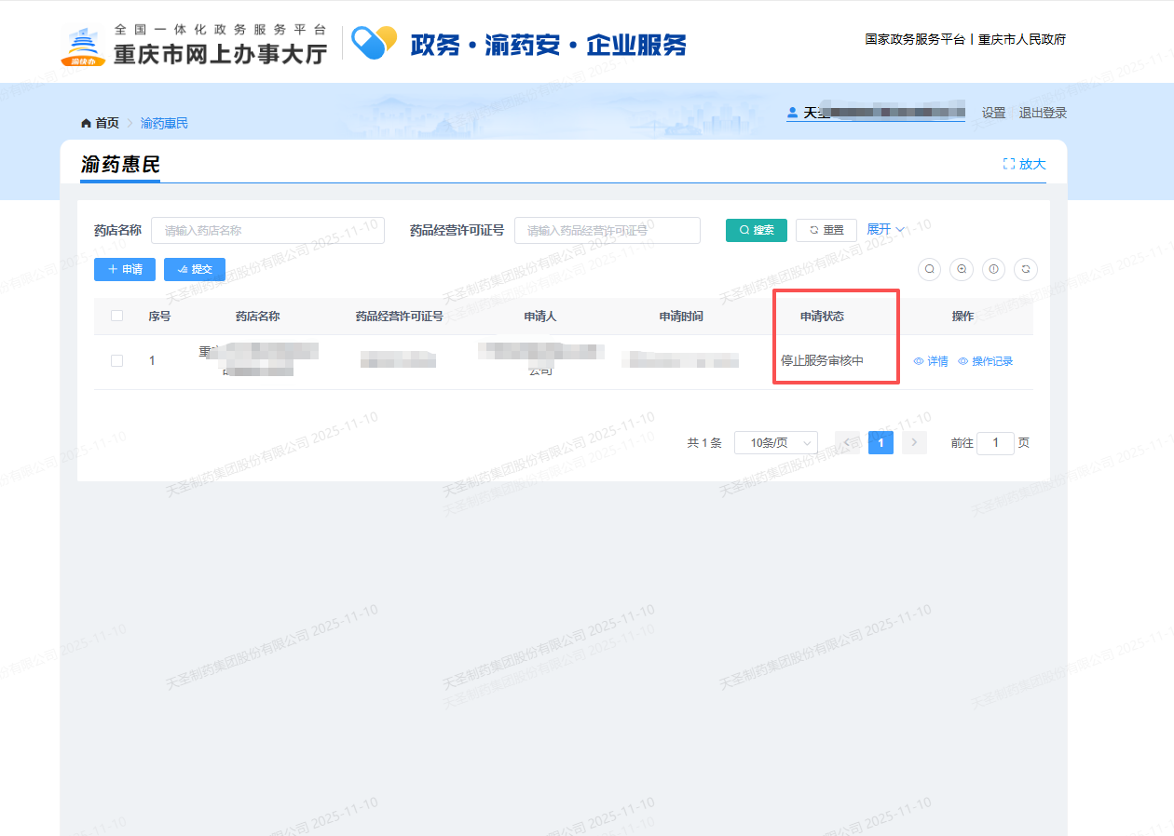

注意：如果需要放大操作区域，可以点击【放大】按钮。

注意：在业务办理完毕后，请务必退出登录，避免他人使用您的账号胡乱操作。

注意：请详细阅读《表单填写操作指南》（见本文第五部分）。

五、表单填写操作指南

（一）填写规范说明

必填项标识

表单中标记红色星号（*）的字段为必填项

未填写必填项时，系统将阻止提交并提示"xxx不能为空"或"请输入xxx"

必填项提示会高亮显示，请根据提示补充完整
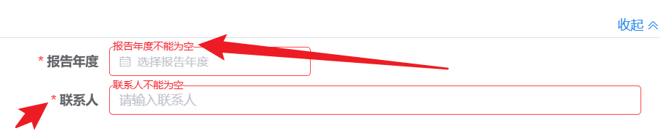

格式校验规则

手机号码：需输入11位有效数字（如13800000000）

电子邮箱：需符合标准格式（如abc@example.com）

日期字段：需按YYYY-MM-DD格式选择或输入

数字字段：仅能输入有效数字（如数量、金额等）

附件上传：支持PDF/JPG/PNG格式，单个文件≤10MB
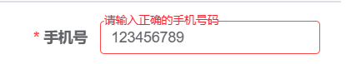

（二）填写操作建议

填写前准备：

提前收集表单所需信息、材料，避免中途中断

建议使用谷歌、QQ、360、Edge等浏览器最新版本

及时保存：

若表单内容多，填写时间较长，建议填写一部分后及时点【保存】按钮以暂存数据，待保存成功后点【修改】按钮继续填写
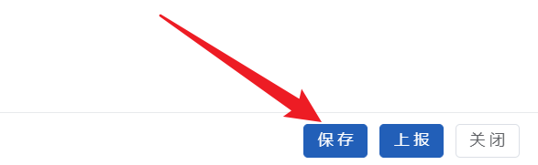

提交前检查：

必填项：确认所有标*字段已填写

文件上传：确认附件已成功上传（显示文件名和大小）

数据核对：特别是数字、日期等关键信息

六、常见问题及解决方法

（一）无法登录渝快办

1. 问题描述

用户忘记了登录渝快办账号密码，无法正常登录企业端。

2. 解决方法

在渝快办登录页面，点击【忘记密码】链接。

按照渝快办系统提示，输入相关信息找回密码。

如果以上方法都无法解决问题，请联系渝快办技术支持。
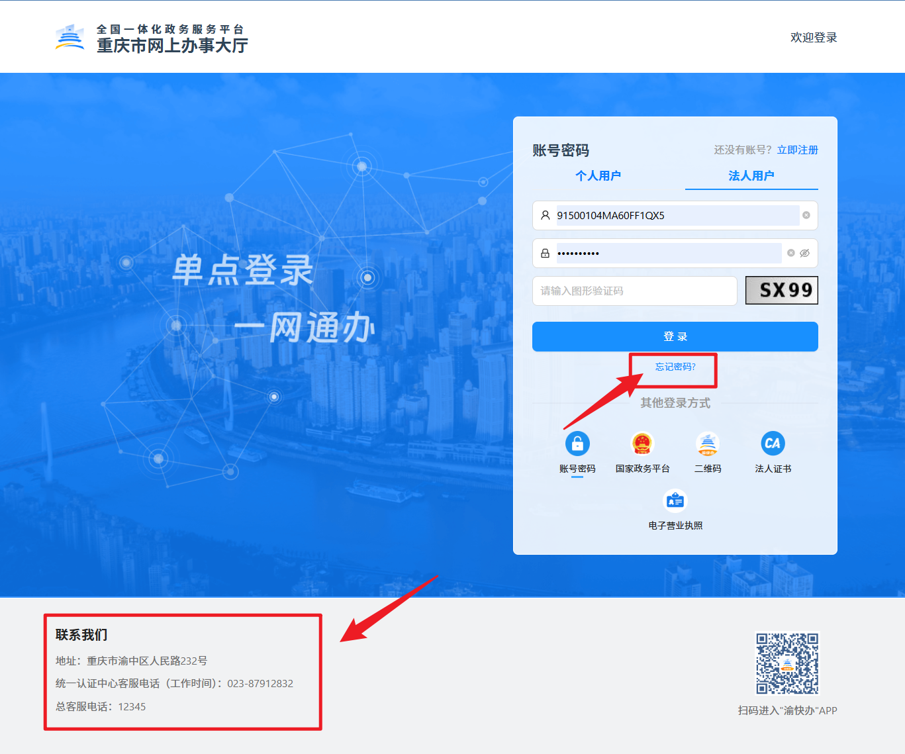

（二）信息提交失败

1. 问题描述

用户在提交信息时，系统提示提交失败。

2. 解决方法

检查填写的信息是否符合系统的要求，如标题长度、内容格式、是否必填等。如果信息不符合要求，按照系统提示进行修改后，重新提交。

检查网络连接是否正常。如果网络连接不稳定，可能会导致信息提交失败。可以尝试切换网络环境或稍后再试。

若反复提示错误但无法定位问题，可截图保存提示信息并联系技术支持人员（电话：60353890），协助排查和解决问题。

七、结语

本操作手册涵盖了企业服务门户企业端的基本操作方法和常见问题的解决方法。希望用户能够通过本手册，快速熟悉和掌握企业服务门户企业端的使用方法，提高工作效率。在使用过程中，如果遇到任何问题或有任何建议，欢迎工作日9:00-18:00联系技术支持人员（电话：60353890）。

